Funciones de las autoridades políticas de nuestro país
Objetivo: Comprender las diversas funciones de las autoridades del país a través de noticias

Actividad 1: Marca con azul la autoridad y con rojo la función de la autoridad y luego completa el recuadro clasificando la autoridad política del país y la función a la que se hace referencia.

NOTICIAS | AUTORIDAD POLÍTICA RESPONSABLE | FUNCIÓN DE LA AUTORIDAD QUE SE HACE MENCIÓN EN LA NOTICIA
1.- La Jefa comunal detalló acciones realizadas en Transparencia y Cuidados Financieros, Participación Ciudadana, Salud, Cultura y Educación, entre otras líneas de trabajo, como parte de los compromisos establecidos en el programa propuesto.
2.- A 10 años de la primera marcha estudiantil por educación pública, gratuita y de calidad, el Senado aprobó en general, por 25 votos a favor, 9 en contra y 3 abstenciones, el proyecto de ley que despenaliza las deudas por créditos para la educación superior.
3.- El Gobierno de Boric impulsa un proyecto para reducir la jornada laboral a 40 horas semanales
4.- Durante esta jornada, el Tribunal Oral en Lo Penal de Puerto Montt declaró culpable a Francisco Ríos por el delito de parricidio contra su hija Sophia, bebé de un año y 11 meses que murió el pasado 25 de enero del 2018
5.- Promulgar, previo acuerdo del Consejo Regional, El gobernador implementó el plan regional de ordenamiento territorial, y formular políticas de desarrollo de la región, considerando las políticas y planes comunales.
6.- Se aprobó en la cámara de diputados el proyecto, que modifica el Código del Trabajo en materia de trabajo a distancia y teletrabajo.
7.- Ministro de salud compra ventiladores mecánicos para aumentar la cobertura de atención y uso de los mismos, además de centralizar su distribución.

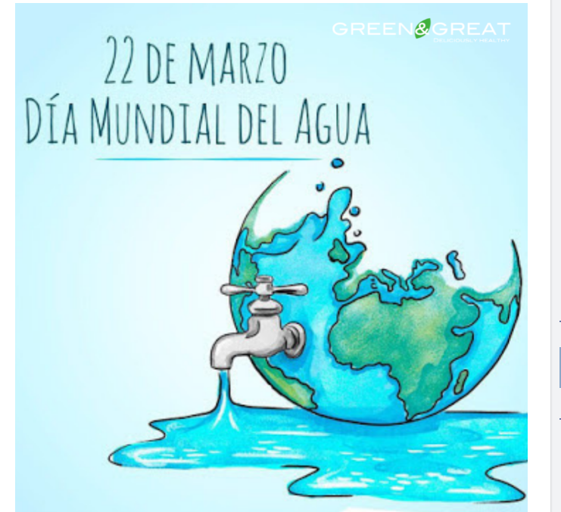
Actividad 2: Lee la noticia y completa la ficha de análisis.
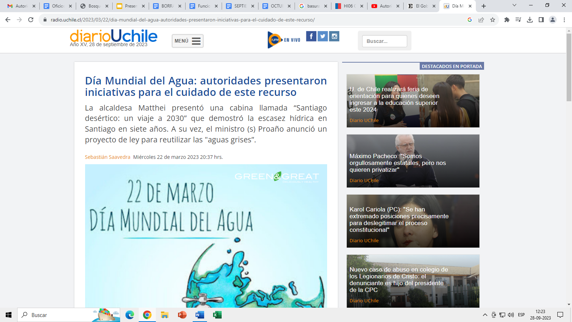

Este miércoles, tras conmemorar el Día Mundial del Agua, autoridades ministeriales y municipales llegaron a distintos puntos del país para distintas iniciativas con el objetivo de enfrentar la crisis hídrica.
En la mañana, la alcaldesa de Providencia, Evelyn Matthei, encabezó una actividad en la Plaza de la Aviación junto a Aguas Andinas, en la que presentó una iniciativa llamada “Santiago desértico: un viaje a 2030”, donde a través de una cabina, se pudo apreciar cómo sería Santiago sin agua en siete años más.
Ante las problemáticas que surgen a través del agua, Matthei señaló que “en los próximos dos o tres años, tenemos que renovar 10 mil árboles, pero además, estamos sacando el pasto residual, el pasto que no es usado por las personas para sentarse, para jugar y lo estamos reemplazando por otras variedades, pero que además nos permite reducir el consumo del agua, por lo menos en un 75 u 80%”.
“En Pocuro hemos medido, si antes gastábamos 100, ahora gastamos 25 de agua en la misma superficie, ese es el ahorro del agua, pero de esto tenemos que tomar conciencia todos, con el consumo humano, tiene que ver con cómo se riega, tenemos que ver cómo se planta, pero esto tiene que ser básicamente un tema país”, aseveró.
En tanto, el director de Clientes de Aguas Andinas, Eugenio Rodríguez, mencionó que hoy “en simultáneo en todo el mundo están habiendo foros, conversatorios y se está hablando sobre este tema”.
Aguas Andinas invitó a la gente a reflexionar sobre el agua y su escasez, afirmando que es una realidad de “más de 14 años de una mega sequía muy extrema, y desgraciadamente le afecta a Chile, que es uno de los países con más consecuencias por este cambio climático”.
Mientras que, en Valparaíso, el ministro (s) de Medio Ambiente, Maximiliano Proaño, anunció el ingreso de un proyecto de ley para reutilizar las “aguas grises”, provenientes de las duchas, lavamanos y lavadoras de ropa, para regar cultivos agrícolas.
En relación a la fecha, Proaño destacó que “como Gobierno entendemos que la crisis hídrica que atraviesa nuestro país, por un lado causada por la crisis climática y por otro lado, por el modelo de gestión de las aguas, debe ser abordada integralmente, por eso hemos constituido el Comité Interministerial de Transición Hídrica Justa, también estamos con Consejos de Cuenca piloto este año en todas las regiones del país, que también se traducirá en un proyecto de ley”.
Por su parte, el diputado Daniel Melo (PS) indicó que “Chile enfrenta un proceso de emergencia climática, de crisis hídrica, que requiere distintas medidas, y en ese sentido valoramos este proyecto de ley, el cual queremos tramitarlo a la brevedad a la Comisión de Medio Ambiente y poder contar con una legislación que avance en esta perspectiva”.

Ficha de análisis Noticia

Preguntas | Respuestas
- ¿Cómo se llama el periódico que publica la noticia?
- ¿En qué fecha se publicó?
- ¿Quién publicó la fuente?
- ¿Cuál es el titular y el propósito de la noticia? | Titular:  Propósito:
- ¿Qué elementos aporta la imagen en la noticia?
- ¿Qué autoridades políticas se mencionan en el cuerpo de la noticia y qué iniciativas proponen para el cuidado del agua? Nombrarlas.
- ¿Qué derecho/os resguardan las autoridades con esas iniciativas?

Ficha de funciones autoridades políticas de nuestro país

Autoridades políticas | Funciones
Poder Ejecutivo  Presidente/a de la República y sus ministros | -Administra los dineros del Estado  -Se encarga de hacer cumplir la ley  -Se encarga del orden y la seguridad del estado  -Hace las políticas públicas atendiendo las necesidades de los y las ciudadanas implementando proyectos nacionales para mejorar la Salud, educación, cultura, etc.)  -Propone proyectos de ley
Poder Legislativos  Diputados/as - Senadores/as | -Representan los intereses y necesidades de la ciudadanía  - Aprobar y rechazar leyes.  -Proponen proyectos de leyes  - Supervisan las acciones del gobierno  - Interpelan e interrogan las acciones del ejecutivo
Poder Judicial  Jueces | -Ejercen justicia  -Resguarda los derechos de los y las ciudadanos  -Sancionan, multan, castigan
Gobierno Regional | -Administra la región.  -Se preocupa por el desarrollo armónico y equitativo del territorio, -impulsando su desarrollo económico, social y cultural  - tomando en cuenta la preservación y mejoramiento del medio ambiente y la participación de la comunidad.
Gobierno Comunal | -Elaborar, aprobar y modificar el Plan Comunal de Desarrollo  -Promover el desarrollo comunitario (vecinos y vecinas)  -Regular la construcción y urbanización  -Ocuparse del aseo y ornato  -Trabajar conjuntamente con las autoridades del gobierno y del gobierno regional para implementar tareas en la mejora educacional, cultural, salud, asistencia social, capacitación, fomento productivo, deporte, urbanización y construcción de viviendas sociales, entre muchas otras.

